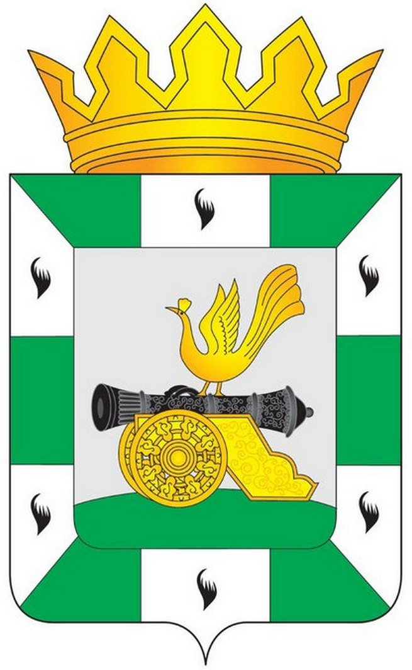
МУНИЦИПАЛЬНОЕ ОБРАЗОВАНИЕ
«СМОЛЕНСКИЙ РАЙОН» СМОЛЕНСКОЙ ОБЛАСТИ

СМОЛЕНСКАЯ РАЙОННАЯ ДУМА

РЕШЕНИЕ

от 18 ноября 2015 года № 15

Об утверждении структуры Контрольно-ревизионной комиссии муниципального образования «Смоленский район» Смоленской области

Руководствуясь Бюджетным кодексом Российской Федерации, Федеральным законом от 06 октября 2003 года № 131-ФЗ «Об общих принципах организации местного самоуправления в Российской Федерации», Федеральным законом от 7 февраля 2011 года № 6-ФЗ «Об общих принципах организации и деятельности контрольно-счетных органов субъектов Российской Федерации и муниципальных образований», Уставом муниципального образования «Смоленский район» Смоленской области, Смоленская районная Дума

РЕШИЛА:
1.Утвердить прилагаемую структуру Контрольно-ревизионной комиссии муниципального образования «Смоленский район» Смоленской области.
2. Настоящее решение вступает в силу после официального опубликования в газете «Сельская правда» и применяется к правоотношениям, возникшим с 3 ноября 2015 года.
3. Признать утратившим силу решение Смоленской районной Думы от 27 декабря 2011 года № 122 «Об утверждении структуры Контрольно-ревизионной комиссии муниципального образования «Смоленский район» Смоленской области».

Председатель  Смоленской районной Думы  Ю.Г. Давыдовский | Глава  муниципального образования  «Смоленский район» Смоленской области  О.Ю. Язева

